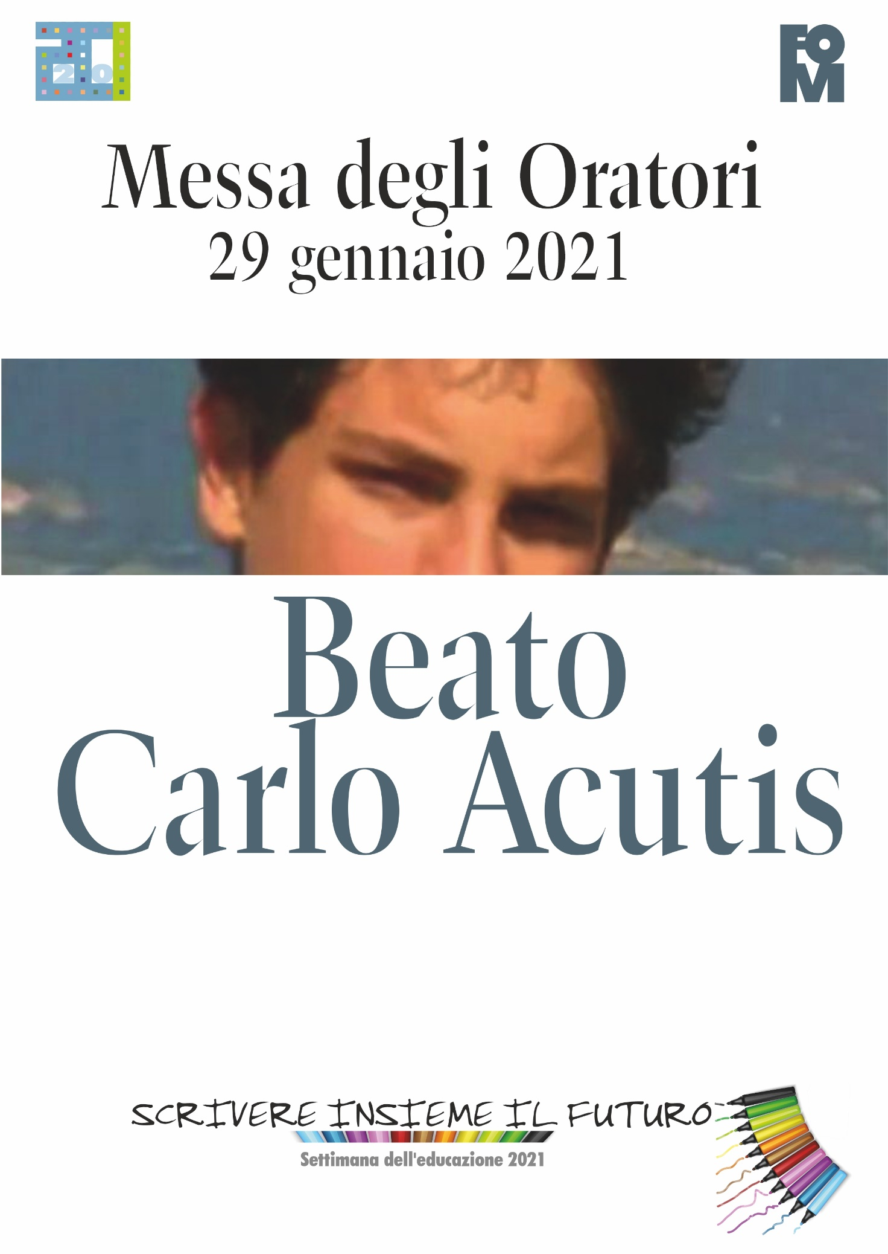

ATTO PENITENZIALE

Tu che sei la via per ricondurci al Padre, Kyrie, eleison.
Tu che sei la verità per illuminare i popoli, Kyrie, eleison.
Tu che sei la vita per rinnovare il mondo, Kyrie, eleison.

Oppure

Tu che sei la pienezza di verità e di grazia, Kyrie, eleison.
Tu che ti sei fatto povero per arricchirci, Kyrie, eleison.
Tu che sei venuto a fare di noi il tuo popolo santo, Kyrie, eleison.

______________________________________________________________________________________
Sono “proprie” solo le orazioni All’inizio dell’assemblea liturgia e Sui doni.

ALL’INIZIO DELL’ASSEMBLEA LITURGICA

O Dio, che nella vita del beato Carlo
hai mostrato le insondabili ricchezze dell’Eucaristia
e lo hai reso esempio per i giovani
e testimone di misericordia verso i poveri,
concedi anche a noi, per sua intercessione,
di vivere sempre uniti a te e di riconoscerti nei fratelli
che incontriamo sul nostro cammino.
Per Gesù Cristo, tuo Figlio, nostro Signore e nostro Dio,
che vive e regna con te, nell’unità dello Spirito Santo,
per tutti i secoli dei secoli.

L’orazione A conclusione della liturgia della parola va presa dal formulario Santi e Sante 1 e 2. PER UN SANTO (Messale Ambrosiano 1990, pp. 764ss). Riportiamo il testo del formulario 2:

A CONCLUSIONE DELLA LITURGIA DELLA PAROLA

Dio onnipotente ed eterno,
che, elevando i santi alla gloria del cielo,
ci offri rinnovate prove del tuo amore per noi,
fa’ che la loro intercessione e il loro esempio
ci spingano a imitare fedelmente il tuo Unigenito,
che vive e regna nei secoli dei secoli.

SUI DONI

Accogli, o Dio, la nostra offerta,
e donaci un’esperienza viva del tuo amore,
perché sull’esempio del beato Carlo Acutis,
serviamo al tuo altare con cuore puro e generoso,
per celebrare degnamente la tua lode
e ottenere i benefici della salvezza.
Per Cristo nostro Signore.

Anche il Prefazio si prende dal formulario Santi e Sante 1 e 2. PER UN SANTO (Messale Ambrosiano 1990, pp. 764ss). A preferenza riportiamo il testo del formulario 2:

PREFAZIO

È veramente cosa buona e giusta,
nostro dovere e fonte di salvezza,
rendere grazie sempre,
qui e in ogni luogo,
a te, Signore, Padre santo,
Dio onnipotente ed eterno.
Per una disposizione d’amore,
tu porti alcuni uomini
a più somigliante conformità
all’immagine del tuo Figlio,
rivelando in loro più viva e chiara
la tua presenza e il tuo volto.
Così nell’esistenza mirabile del beato Carlo
ci è dato un nuovo impulso
a cercare la patria futura
e ci è indicata la strada più certa
per arrivare alla gioia
dell’unione perfetta con Cristo.
Associàti a questo tuo servo,
di cui oggi celebriamo la memoria,
e a tutte le schiere degli angeli e dei santi,
esultando cantiamo l’inno della tua lode:

Anche l’orazione Dopo la comunione si prende dal formulario Santi e Sante 1 e 2. PER UN SANTO (Messale Ambrosiano 1990, pp. 764ss). A preferenza riportiamo il testo del formulario 2:

DOPO LA COMUNIONE

O Dio, Padre nostro,
il Pane di vita eterna con cui ci hai nutrito
nel ricordo del beato Carlo Acutis
ci rinnovi nella mente e nel cuore
e doni a noi, divenuti partecipi della natura divina,
la forza di comportarci da veri tuoi figli.
Per Cristo nostro Signore.

PREGHIERA DEGLI EDUCATORI
PER IL RINGRAZIAMENTO

Signore Gesù,
ti ringrazio per il dono del beato Carlo Acutis.
Che io possa sempre lasciarmi sorprendere
dai tratti della santità adolescente che intravedo
nei ragazzi e nelle ragazze che mi affidi.
Carlo ha trovato la sua felicità
rivolgendo a te il suo sguardo.
Anche io vorrei fare lo stesso
e insegnare ad averti come primo
fra gli amici, i maestri e i compagni di viaggio.
L’esempio di Carlo
mi aiuti a cercare il tuo volto misericordioso,
scoprendolo nell’incontro vivo con te
che celebro ogni volta nell’Eucaristia,
“Autostrada verso il Cielo” e Sosta di grazia
per continuare a vivere da originale.
Amen.

Tratta da ORIGINALI – Educatori alla scuola della santità adolescente (ed. Centro ambrosiano)

_______________________________________________________________________________

LITURGIA DELLA PAROLA

Per il beato Carlo Acutis non sono previste letture proprie. Si usano le letture del giorno oppure si possono utilizzare le letture dal Lezionario Ambrosiano Vol. IV/1. Per le celebrazioni dei santi, formulario Per un santo o una santa dentro il Comune nel natale dei santi e delle sante, pp. 582ss. [Lv 19, 1-2. 17-18 / Sal 111 (112) / Rm 8,26-30 / Gv 15,1-8]

_______________________________________________________________________________

LETTURA Sir 44, 1; 49, 11-12

Lettura del libro del Siracide

Facciamo ora l’elogio di uomini illustri, dei padri nostri nelle loro generazioni. Come elogiare Zorobabele? Egli è come un sigillo nella mano destra; così anche Giosuè figlio di Iosedek: nei loro giorni hanno riedificato la casa, hanno elevato al Signore un tempio santo, destinato a una gloria eterna.

SALMO Sal 47 (48)

Il Signore è colui che ci guida.

O Dio, meditiamo il tuo amore
dentro il tuo tempio.
Come il tuo nome, o Dio,
così la tua lode si estende
sino all’estremità della terra;
di giustizia è piena la tua destra. R

Gioisca il monte Sion,
esultino i villaggi di Giuda
a causa dei tuoi giudizi.
Circondate Sion, giratele intorno,
contate le sue torri. R

Osservate le sue mura,
passate in rassegna le sue fortezze,
per narrare alla generazione futura: questo è Dio,
il nostro Dio in eterno e per sempre;
egli è colui che ci guida in ogni tempo. R

VANGELO Mc 5, 21-24a. 35-43

✠ Lettura del Vangelo secondo Marco

In quel tempo. Essendo il Signore Gesù passato di nuovo in barca all’altra riva, gli si radunò attorno molta folla ed egli stava lungo il mare. E venne uno dei capi della sinagoga, di nome Giàiro, il quale, come lo vide, gli si gettò ai piedi e lo supplicò con insistenza: «La mia figlioletta sta morendo: vieni a imporle le mani, perché sia salvata e viva». Andò con lui. Stava ancora parlando, quando dalla casa del capo della sinagoga vennero a dire: «Tua figlia è morta. Perché disturbi ancora il Maestro?». Ma Gesù, udito quanto dicevano, disse al capo della sinagoga: «Non temere, soltanto abbi fede!». E non permise a nessuno di seguirlo, fuorché a Pietro, Giacomo e Giovanni, fratello di Giacomo. Giunsero alla casa del capo della sinagoga ed egli vide trambusto e gente che piangeva e urlava forte. Entrato, disse loro: «Perché vi agitate e piangete? La bambina non è morta, ma dorme». E lo deridevano. Ma egli, cacciati tutti fuori, prese con sé il padre e la madre della bambina e quelli che erano con lui ed entrò dove era la bambina. Prese la mano della bambina e le disse: «Talità kum», che significa: «Fanciulla, io ti dico: àlzati!». E subito la fanciulla si alzò e camminava; aveva infatti dodici anni. Essi furono presi da grande stupore. E raccomandò loro con insistenza che nessuno venisse a saperlo e disse di darle da mangiare.

________________________________________________________________________________

LETTURA Lv 19, 1-2. 17-18

Lettura del libro del Levitico

In quei giorni. Il Signore parlò a Mosè e disse: «Parla a tutta la comunità degli Israeliti dicendo loro: “Siate santi, perché io, il Signore, vostro Dio, sono santo. Non coverai nel tuo cuore odio contro il tuo fratello; rimprovera apertamente il tuo prossimo, così non ti caricherai di un peccato per lui. Non ti vendicherai e non serberai rancore contro i figli del tuo popolo, ma amerai il tuo prossimo come te stesso. Io sono il Signore”».

SALMO Sal 111 (112)

Beato chi cammina alla presenza del Signore.

Beato l’uomo che teme il Signore
e nei suoi precetti trova grande gioia.
Potente sulla terra sarà la sua stirpe,
la discendenza degli uomini retti sarà benedetta. R

Spunta nelle tenebre, luce per gli uomini retti:
misericordioso, pietoso e giusto.
Felice l’uomo pietoso che dà in prestito,
amministra i suoi beni con giustizia. R

Sicuro è il suo cuore, non teme.
Egli dona largamente ai poveri,
la sua giustizia rimane per sempre,
la sua fronte s’innalza nella gloria. R

EPISTOLA Rm 8, 26-30

Lettera di san Paolo apostolo ai Romani

Fratelli, lo Spirito viene in aiuto alla nostra debolezza; non sappiamo infatti come pregare in modo conveniente, ma lo Spirito stesso intercede con gemiti inesprimibili; e colui che scruta i cuori sa che cosa desidera lo Spirito, perché egli intercede per i santi secondo i disegni di Dio.
Del resto, noi sappiamo che tutto concorre al bene, per quelli che amano Dio, per coloro che sono stati chiamati secondo il suo disegno. Poiché quelli che egli da sempre ha conosciuto, li ha anche predestinati a essere conformi all’immagine del Figlio suo, perché egli sia il primogenito tra molti fratelli; quelli poi che ha predestinato, li ha anche chiamati; quelli che ha chiamato, li ha anche giustificati; quelli che ha giustificato, li ha anche glorificati.

VANGELO Gv 15, 1-8

✠ Lettura del Vangelo secondo Giovanni

In quel tempo. Il Signore Gesù diceva ai suoi discepoli: «Io sono la vite vera e il Padre mio è l’agricoltore. Ogni tralcio che in me non porta frutto, lo taglia, e ogni tralcio che porta frutto, lo pota perché porti più frutto. Voi siete già puri, a causa della parola che vi ho annunciato. Rimanete in me e io in voi. Come il tralcio non può portare frutto da se stesso se non rimane nella vite, così neanche voi se non rimanete in me. Io sono la vite, voi i tralci. Chi rimane in me, e io in lui, porta molto frutto, perché senza di me non potete far nulla. Chi non rimane in me viene gettato via come il tralcio e secca; poi lo raccolgono, lo gettano nel fuoco e lo bruciano. Se rimanete in me e le mie parole rimangono in voi, chiedete quello che volete e vi sarà fatto. In questo è glorificato il Padre mio: che portiate molto frutto e diventiate miei discepoli».

________________________________________________________________________________

PREGHIERA DEI FEDELI

Fratelli e sorelle, siamo in comunione con tutta la Chiesa ambrosiana che oggi vuole fare memoria del beato Carlo Acutis, lasciandosi sorprendere dalla santità adolescente che ancora oggi viene coltivata nel cuore di tanti ragazzi e ragazze che ci sono affidati. Invochiamo Dio Padre buono perché ascolti la nostra preghiera che offriamo con cuore riconoscente per il dono dell’educazione e della relazione dentro le nostre comunità.

Preghiamo insieme e diciamo:
Ascoltaci, Padre buono.

Perché la Chiesa mostri al mondo il volto della tua tenerezza e della tua bontà e aiuti tutte le persone che ti cercano a trovare la vera Sapienza che indica il cammino, ti preghiamo.

Perché possiamo superare presto questa pandemia, vincendo questo male insieme, e costruendo una società più solidale e attenta, in cui sappiamo prenderci cura gli uni degli altri, ti preghiamo.

Perché tanti ragazzi e ragazze si lascino travolgere dall’incontro con Gesù e possano nel loro modo originale vivere il Vangelo, contagiare il mondo e aspirare alla santità, ti preghiamo.

Perché gli educatori e le educatrici delle nostre comunità sappiano coltivare l’amore per l’Eucaristia, così come ha fatto Carlo Acutis, così da poter trasmettere la luce che ricevono frequentando il Signore nella preghiera e adorazione, ti preghiamo.

Perché i nostri oratori, che questa sera sono collegati insieme celebrando la stessa messa, trovino la forza di riscrivere il proprio futuro e siano promotori di una rinascita che si costruisce nella comunione reciproca, ti preghiamo.

…

A CONCLUSIONE DELLA LITURGIA DELLA PAROLA

Dio onnipotente ed eterno,
che, elevando i santi alla gloria del cielo,
ci offri rinnovate prove del tuo amore per noi,
fa’ che la loro intercessione e il loro esempio
ci spingano a imitare fedelmente il tuo Unigenito,
che vive e regna nei secoli dei secoli.

SCAMBIO DELLA PACE

Si possono invitare i presenti ad uno scambio di pace da compiere a distanza guardandosi reciprocamente negli occhi e con un cenno della mano in forma di saluto.

_______________________________________________________________________________

SUGGERIMENTI PER I CANTI

Nota: In zona rossa, alle celebrazioni possono prestare servizio massimo tre cantori, oltre i musicisti che suonano, nel rispetto del distanziamento. Si può dunque pensare ad un’animazione più curata del canto che può far intervallare una voce solista, i tre cantori ed il popolo, valorizzando le voci soliste e l’esibizione del canto stesso.

Si scelgano i canti che possano essere conosciuti “a memoria” dai partecipanti (se non si consegna un sussidio cartaceo) oppure canti che si possano “ascoltare”, soprattutto in alcuni momenti della messa (dopo il vangelo, offertorio, ringraziamento).

Ne suggeriamo alcuni da selezionare:

Ingresso: Emmanuel - I cieli narrano - Lodate Dio (CD 5) – A occhi aperti per lo stupore – Dono per il mondo (Oratorio estivo 2019 – Anno oratoriano 2019-2020 - Fom)

Salmo: Beato chi teme il Signore e cammina nella sue vie (CD 295) - Chi potrà varcare (CD 452)

Alleluia: Venite a me - Chiama ed io

Dopo il Vangelo: La tua Parola è Cristo qui presente (Burgio) - Bless the Lord my soul (Taizè) – A volte le parole (Fom)

Offertorio: Servire è regnare - La vera gioia – Come una casa (Fom – Oratorio 2020) – Vedrai che bello insieme (Fom – Anno oratoriano 2017-2018)

Spezzare del pane: Ti seguirò - Noi annunciamo la Parola eterna (strofa 4: "Giovani forti avete vinto il mondo...") - Parole di vita – Come fuoco vivo

Comunione: Pane del cielo – L’incontro con te (proposta A occhi aperti - Fom)

Ringraziamento: Resto con te - Ti rendo grazie - Popoli tutti – A occhi aperti sogno te (Fom)

Finale: Accendi la vita - Vivere la vita - Voi siete di Dio – Manda noi (Fom 2018-2019) – Se verrai con me (Fom – Anno oratoriano 2017-2018)

Fondazione Oratori Milanesi
https://www.chiesadimilano.it/pgfom
Facebook Instragram

